Afbeelding met schets, tekst, Lijnillustraties, illustratie

Door AI gegenereerde inhoud is mogelijk onjuist.

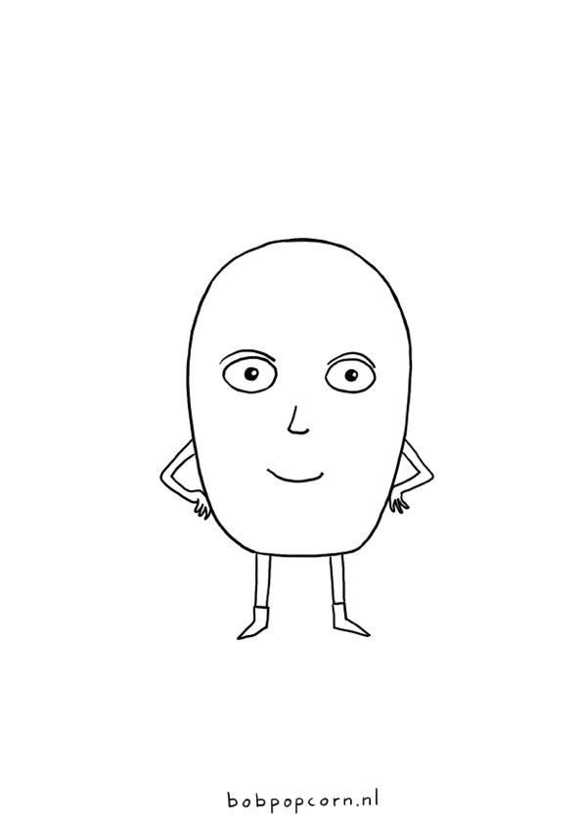

Afbeelding met Lijnillustraties, schets, clipart, Kleurboek

Door AI gegenereerde inhoud is mogelijk onjuist.

Afbeelding met schets, Lijnillustraties, tekening, clipart

Door AI gegenereerde inhoud is mogelijk onjuist.

Afbeelding met schets, Lijnillustraties, clipart, illustratie

Door AI gegenereerde inhoud is mogelijk onjuist.

Afbeelding met schets, tekening, clipart, Lijnillustraties

Door AI gegenereerde inhoud is mogelijk onjuist.

Afbeelding met tekening, clipart, schets, Lijnillustraties

Door AI gegenereerde inhoud is mogelijk onjuist.

Afbeelding met schets, Lijnillustraties, illustratie, clipart

Door AI gegenereerde inhoud is mogelijk onjuist.

Afbeelding met tekening, schets, clipart, Lijnillustraties

Door AI gegenereerde inhoud is mogelijk onjuist.

Afbeelding met schets, Lijnillustraties, clipart, tekening

Door AI gegenereerde inhoud is mogelijk onjuist.

Afbeelding met schets, tekening, Lijnillustraties, clipart

Door AI gegenereerde inhoud is mogelijk onjuist.